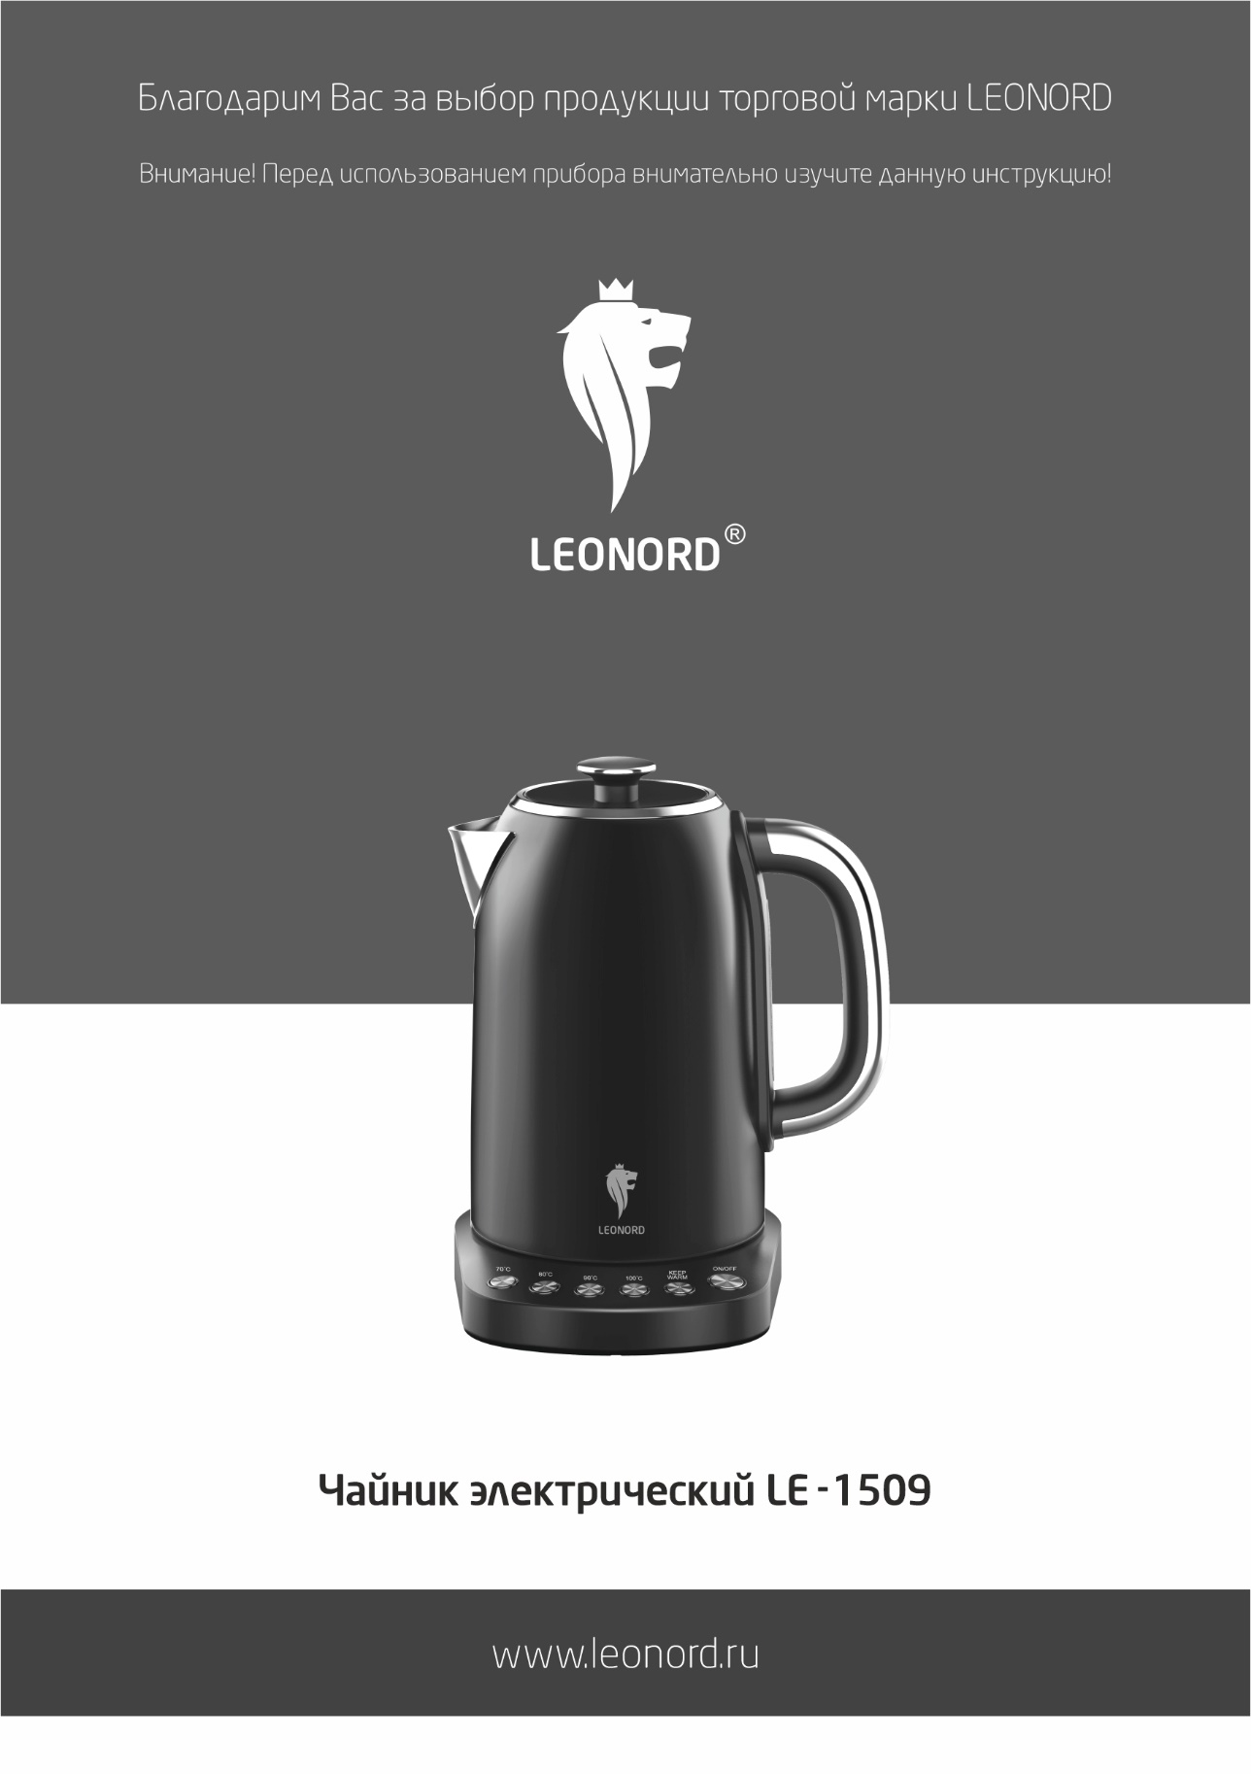

**Благодарим Вас за выбор продукции торговой марки LEONORD. Наши изделия разработаны в соответствии с высокими требованиями качества, функциональности и дизайна. Мы уверены, что Вы будете довольны приобретением нового изделия нашей фирмы.**

Внимательно прочитайте инструкцию перед эксплуатацией прибора. Сохраните её в качестве справочного материала. Обратите внимание на меры безопасности, они помогут Вам избежать поломок и несчастных случаев.

**Меры безопасности**

* Перед включением убедитесь, что технические характеристики изделия, указанные на приборе, соответствуют параметрам электросети.
* Используйте прибор только в бытовых целях по его прямому назначению в соответствии с данной инструкцией.
* Прибор не предназначен для промышленного применения.
* Прибор предназначен для использования в бытовых и аналогичных целях, в частности:

- в кухонных зонах для персонала в магазинах, офисах и прочих производственных условиях;

- в фермерских домах;

- клиентами в гостиницах, мотелях и прочей инфраструктуре жилого типа;

- в условиях режима пансиона проживание плюс завтрак.

* Отключайте прибор от электросети, если вы им не пользуетесь.
* Не допускайте попадания воды на базу питания.
* Не погружайте прибор и шнур питания в воду или другие жидкости. Если это случилось, немедленно отключите прибор от электросети, и, прежде чем пользоваться им дальше, проверьте его работоспособность и безопасность у квалифицированных специалистов.
* Внимание! При обнаружении неисправностей обратитесь в сервисный центр. Не пользуйтесь прибором, если Вы его уронили, обнаружили неполадки или выявили повреждения сетевого шнура и вилки. В случае повреждения сетевого шнура он должен быть заменен в сервисном центре. Внимание! чинить прибор могут только квалифицированные специалисты.
* Следите, чтобы шнур питания не касался острых кромок и горячих поверхностей.
* При отключении прибора от электросети не тяните за шнур, беритесь за вилку.
* Прибор должен устойчиво стоять на сухой, ровной поверхности. Не ставьте прибор на горячие поверхности, а также вблизи источников тепла, занавесок и под навесными полками.
* Используйте прибор только с базой питания из комплекта.
* Не нарушайте комплектность прибора, нарушение комплектности может привести к поломке, не попадающей под гарантийные условия.
* Перед включением убедитесь, что крышка плотно закрыта, иначе не сработает система автоматического отключения при закипании.
* Будьте осторожны, чтобы не обжечься горячим паром при открытии крышки сразу после закипания чайника.
* Не прикасайтесь к горячим поверхностям чайника, беритесь только за ручку.
* Поверхность нагревательного элемента остается горячей после использования.
* Будьте осторожны при переносе чайника, наполненного кипятком.
* Прибор предназначен только для нагрева воды. Запрещается использование прибора в других целях.
* Прибор не предназначен для использования лицами (включая детей) с пониженными физическими, психическими или умственными способностями или при отсутствии у них опыта или знаний, если они не находятся под контролем или не проинструктированы об использовании прибора лицом, ответственным за их безопасность. Дети должны находиться под присмотром для недопущения игры с прибором.
* Во избежание перегрузки сети питания, не подключайте прибор одновременно с другими мощными электроприборами к одной и той же линии электросети.

* Если штепсельная вилка прибора не соответствует Вашей розетке, обратитесь за помощью к специалисту. Применение различных переходников может привести к поломке прибора и прекращению гарантийных обязательств.
* При необходимости транспортировки прибора, соблюдайте осторожность для сохранения целостности прибора и его функциональных свойств.
* Выполняйте все требования инструкции.

**Описание**

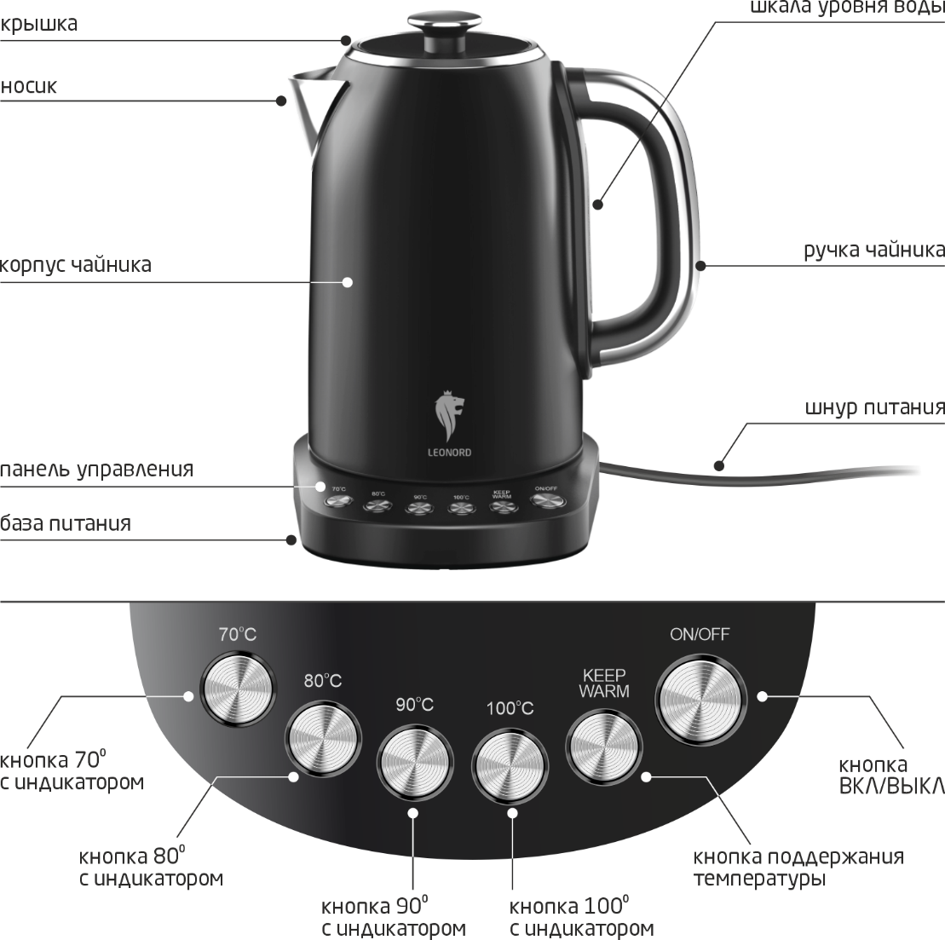

**Перед первым использованием**

* Распакуйте изделие.
* Убедитесь, что рабочее напряжение прибора соответствует напряжению сети.
* Установите подставку на термостойкую, ровную, сухую поверхность. Подключите подставку к сети питания.
* Наполните чайник водой до максимального уровня, установите чайник на подставку, вскипятите воду и слейте её. В случае если после первого кипячения остался неприятный запах, вскипятите несколько раз воду, добавив в неё лимонную кислоту или уксус (1 часть 9% уксуса на 20 частей воды).

**Работа**

* Налейте в чайник воду. Вы можете наполнить его через носик или горловину, открыв крышку. Внимание! Используйте только очищенную воду.
* Следите за уровнем воды. Во избежание перегрева чайника, не рекомендуется наливать воды меньше отметки min. Не наливайте воды больше отметки max, иначе она может выплеснуться через носик при кипении.
* Подключите шнур питания к электросети.
* Установите наполненный чайник на подставку.

ежим кипячения. Вставьте вилку в розетку и включите чайник (кнопка 10 на

рисунке) одним коротким нажатием. Раздастся однократный звуковой сигнал,

на дисплее появятся мигающие нули. Нажмите кнопку еще раз, начнется

кипячение.

**Режим кипячения воды**

Длякипячения водынажмите кнопку ON/OFF на подставке одним коротким нажатием. Подсветка кнопки ON/OFF загорится голубым светом. Выберите температуру воды 70°С, 80°С, 90°С или 100°С. Подсветка кнопки ON/OFF загорится красным светом, и начнется процесс кипячения. При закипании воды подсветка кнопки загорится зеленым, чайник выключится автоматически.

**Режим поддержания температуры воды**

Для включения режима поддержания температуры нажмите кнопку ON/OFF на подставке одним коротким нажатием. Подсветка кнопки ON/OFF загорится голубым светом. Выберите температуру поддержания воды 70°С, 80°С или 90°С и нажмите кнопку KEEP WARM, либо нажмите KEEP WARM при этом загорится индикатор 80°С, так как предустановленная температура 80°С. Если вам необходимо изменить температуру поддержания воды, нажмите другую кнопку 70°С, 80°С или 90°С, кнопку KEEP WARM повторно нажимать не нужно. Кнопка ON/OFF загорится красным светом и начнется процесс нагрева. В режиме поддержания температуры при снижении температуры на 2°С меньше выбранной, прибор будет нагревать воду повторно, по истечение двух часов режим поддержания температуры выключится автоматически.

**Автоматически температура для кипячения 100°С, для поддержания температуры воды 80°С.**

**Важная информация**

* Внимание! Автоматическое отключения чайника при закипании происходит при плотно закрытой крышке.
* После кипячения дайте чайнику остыть в течение 5 минут, прежде чем повторно наполнить его водой.
* Избегайте резких перепадов температур при заполнении чайника водой. Не заполняйте горячий чайник холодной водой или холодный чайник горячей водой.
* На поверхности подставки может образовываться конденсат, этот конденсат образуется при автоматическом выключении чайника, как следствие выхода пара через вентиляционные отверстия в основании чайника. Перед повторным использованием удалите конденсат с поверхности базы при помощи салфетки.
* Для продления срока службы чайника не оставляйте в нем воду на ночь, сливайте воду после использования.
* Если Вы случайно включили пустой чайник, то при нагревании чайника сработает защита от работы без воды, чайник отключится. Дайте чайнику остыть в течение 10 минут перед тем, как снова наполнить его водой.
* Внимание! Частое включение прибора без воды может привести к выходу из строя системы защиты, поэтому перед включением чайника всегда проверяйте наличие в нем воды. Следите за тем, чтобы уровень воды в чайнике был выше отметки min.

**Чистка**

* Перед чисткой всегда отключайте прибор от сети.
* Не мойте чайник и подставку проточной водой. Протрите внешнюю поверхность чайника и подставку сначала влажной салфеткой, а затем сухой. Не применяйте абразивные чистящие средства, металлические мочалки, щетки, а также органические растворители.
* Регулярно очищайте прибор от накипи специальными средствами, которые можно приобрести в торговой сети. Применяя чистящие средства, следуйте указаниям на их упаковке.
* Помните, что использование чайника с сильным известковым налетом может привести к выходу прибора из строя.
* Регулярно очищайте фильтр с помощью салфетки или мягкой щётки.
* Запрещается мыть прибор в посудомоечной машине.

**Хранение и транспортировка**

* Перед хранением убедитесь, что прибор отключен от сети и полностью остыл.
* Выполните все пункты раздела «Чистка».
* Храните прибор в сухом прохладном месте.
* Электроприбор в упаковке производителя можно транспортировать всеми видами

Крытого транспорта в соответствии с правилами перевозки грузов, действующих на данном виде транспорта. При транспортировании должны быть исключены любые возможные удары и перемещения упаковки с электроприбором внутри транспортного средства.

**Технические характеристики**

Мощность 1850-2200 Вт

Напряжение 220-240 В 50-60 Гц

Гарантийный срок - 2 года

Срок службы – 5 лет

Состав (материал): металл, пластмасса.

Дата производства указана на упаковке товара.

Назначение прибора: электрический чайник предназначен для кипячения воды, работает от сети переменного тока.

По окончании срока службы электробытовой прибор и упаковочные материалы должны быть утилизированы с наименьшим вредом для окружающей среды, в соответствии с правилами по утилизации отходов в вашем регионе.

В целях улучшения качества продукции, дизайн и спецификация могут быть изменены без предварительного уведомления.

LEONORD постоянно расширяет сеть сервис-центров. Полный перечень сервис-центров LEONORD на территории РФ вы можете узнать по телефону: +7(812) 633-00-00.

Реализация прибора осуществляется через торговые точки и магазины согласно законодательству РФ.

Поставщик-импортер и организация, уполномоченная принимать претензии: ООО "ТОП-Импорт". Юридический адрес: Россия, 197348, г. Санкт-Петербург, Коломяжский пр-кт., дом № 10, лит. Э.

Производитель: HOMELIKE (SHUNDE) ELECTRICAL MFG. CO., LTD (ХОМЛАЙК (ШУНЬДЭ) ЭЛЕКТРИКАЛ МФГ КО., ЛТД.)

Адрес: No.8-9 Leliu Town, Gangkou Road, Foshan, Guangdong, China (No. 8-9 Лэлю Таун, Ганкоу роад, Фошань, Гуандун, Китай).

Произведено в Китае.

